IDATT2104 - Datakom – Arbeidskrav 2

Oppgaven går ut på å skrive en rapport som dokumenterer hvordan kommunikasjonen skjer mellom nettverksapplikasjonene som lages i øving p3 og P4:
- P3: Sockets, TCP, HTTP og tråder
  - Enkel klient/tjener
  - Flere samtidige klienter
  - Enkel webtjener med nettleser som klient
- P4: UDP, TLS, ASIO
  - UDP kalkulator
  - TLS
  - ASIO og Multicast (frivillig men anbefales)
Hver deloppgave skal starte med en innledning om programmets virkemåte og hvilke protokoller på transport- og nettverkslag som benyttes for dette.
Dokumentasjon med Wireshark skal vise hvordan oppkopling, overføring av data og nedkopling med TCP skjer – Og dette skal koples mot programkoden som initierte dette.
Videre skal det dokumenteres hvordan Data overføres med henholdsvis UDP og TCP
Rapporten skal inneholde både lesbare skjermklipp fra Wireshark og ha tekst/tabeller som gjengir innholdet av viktige felter i pakkeheadere, f.eks follow HTTP stream og TCP flagg og sekvens/kvitteringsnummer. Det skal også listes opp hvilke portnummer, IP-adresser og MAC-adresser som brukes for klient og tjener. Siden det er kommunikasjon begge veier mellom applikasjonene må det være tydelig hva som er sende- og mottakerretning.
Spesielt for P4 skal det dokumenteres
- Hvilken TLS-versjon som benyttes
- Hvilke sertifikat som tjener identifiserer seg med.
- Hvilken kryptografisuite som velges
- Hvordan sesjonsnøkler opprettes
Rapporten kan utføres individuelt eller i frivillige grupper på inntil tre deltakere.
KRAV: Grupper som har to eller tre deltakere skal løse oppgave P3 med kommunikasjon mellom ulike PC-er, altså ikke bruk lokaladresse med klient og tjener på samme maskin.

2.1 Webserver
- Innledning: Forklar hva en webserver er og dens grunnleggende funksjoner. Webserveren håndterer HTTP-forespørsler fra klienter (nettlesere) og sender tilbake HTTP-responser, ofte med innhold som HTML-sider, bilder og andre data.
- Protokoller: Beskriv hvordan TCP brukes som transportprotokoll for å etablere pålitelig kommunikasjon mellom klient og server. HTTP fungerer på applikasjonslaget og definerer hvordan meldinger formateres og overføres.
- Dokumentasjon med Wireshark: Vis eksempler på hvordan en typisk HTTP-forespørsel og respons ser ut i Wireshark. Inkluder skjermklipp og forklaringer på viktige felter i pakkeheadere, som TCP-flagg, sekvens- og kvitteringsnummer, samt portnummer, IP-adresser, og MAC-adresser for klient og tjener.

2.1 Webserver
I dette avsnittet vil vi utforske implementasjonen og funksjonene til en enkel webserver ved hjelp av C++. Webserveren vår er designet for å håndtere HTTP-forespørsler på en grunnleggende måte, ved å akseptere tilkoblinger fra klienter, lese deres forespørsler og sende tilbake en HTTP-respons som inneholder en enkel HTML-side

Protokoller
I vår webserverimplementasjon involveres en rekke protokoller som opererer på forskjellige lag i OSI-modellen (Open Systems Interconnection model) for å sikre effektiv og pålitelig nettverkskommunikasjon. Disse protokollene omfatter både nettverks- og transportlagene, som hver spiller en kritisk rolle i håndteringen av data som reiser gjennom et datanettverk.
- Nettverkslaget (IP): På nettverkslaget bruker vår webserver Internet Protocol (IP) for å adressere og rute pakker til riktig destinasjon over internett. IP er ansvarlig for å levere pakker fra senderen til mottakeren basert på IP-adressene angitt i hver pakke. I din kode, når du spesifiserer address.sin_family = AF_INET og address.sin_addr.s_addr = INADDR_ANY, angir du at serveren skal bruke IPv4-adressering og lytte på alle tilgjengelige nettverksinterfjes for innkommende forbindelser. Dette er fundamentalt for hvordan serveren kommuniserer over nettverket, ved å benytte IP-adressene for å identifisere både sender og mottaker av data.

- TCP brukes som transportlagprotokoll for å etablere en pålitelig forbindelse mellom serveren og klienten. Ved å bruke sockets, som er en endepunktsmekanisme for å sende og motta data over nettverket, sikrer TCP at dataene overføres på en pålitelig måte, i riktig rekkefølge, og uten tap. Dette oppnås gjennom "three-way handshake" for å etablere forbindelsen, og ved bruk av sekvensnumre og bekreftelser for å garantere integriteten og rekkefølgen av overførte data.
- HTTP er applikasjonslagprotokollen som vår server bruker for å tolke klientens forespørsler og formatere responsene. HTTP definerer strukturen på meldingene som sendes mellom klient og server, inkludert metoder (som GET), statuskoder (som 200 OK), og headerfelt. I vår implementasjon, håndterer serveren en GET-forespørsel ved å sende tilbake en enkel HTML-side som respons. Dette viser HTTP-protokollens rolle i webkommunikasjon, hvor den fungerer som et standardisert middel for utveksling av hypermedia-dokumenter på internett.
Ved å integrere disse protokollene, demonstrerer vår enkle webserver grunnleggende prinsipper for datakommunikasjon og nettverksprogrammering.
Wireshark
IP-adresse klient: 192.168.0.159, IP-adresse tjener: 192.168.0.162
HTTP protokoll fra klient til tjener:
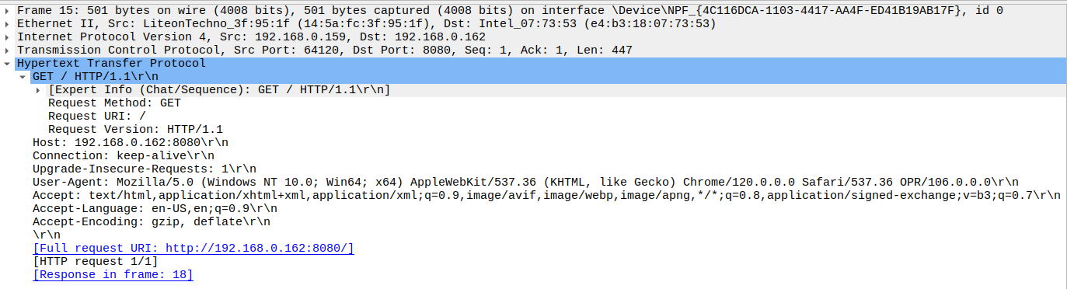
Respons på GET forespørselen over, fra tjener til klient:
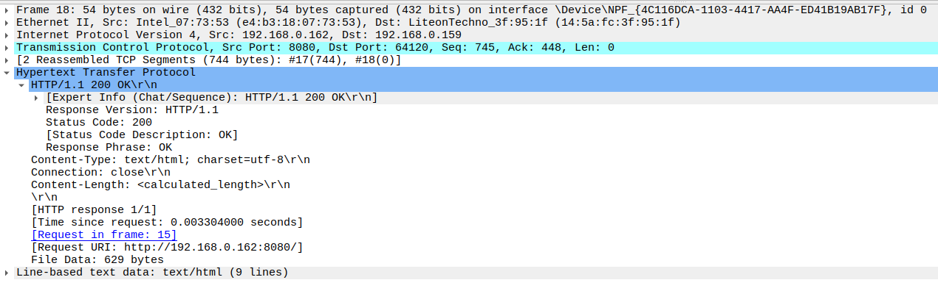

2.3 Dataoverføring
Etter at en pålitelig forbindelse er etablert gjennom en treveis håndtrykk, begynner dataoverføringsfasen i en TCP-forbindelse. Denne fasen er kjernen i TCPs funksjonalitet, hvor dataene faktisk overføres mellom klient og tjener.
Dataoverføring med TCP: TCP sikrer pålitelig overføring av data ved å bruke sekvensnumre og bekreftelser (ACKs). Hver byte som sendes over en TCP-forbindelse er sekvensert, noe som betyr at hver byte har et unikt nummer. Mottakeren bruker ACK-pakker for å bekrefte mottak av data, ved å indikere det neste sekvensnummeret den forventer å motta. Dette tillater senderen å vite nøyaktig hvilken data som har blitt mottatt og hva som eventuelt må sendes på nytt.
Flytkontroll: TCP implementerer også flytkontroll ved å bruke et vindusbasert system som tillater mottakeren å kontrollere hvor mye data senderen kan sende før den må vente på en bekreftelse. Dette hindrer at mottakerens buffer blir overveldet av data den ikke kan behandle raskt nok.
Overbelastningskontroll: TCP bruker overbelastningskontrollmekanismer for å unngå å overbelaste nettverket. Dette involverer dynamisk justering av størrelsen på senderens overføringsvindu basert på nettverkets tilstand, slik som anslått rundtur-tid (RTT) og tap av pakker.

2.4 Nedkobling
Når dataoverføringen er fullført, må TCP-forbindelsen avsluttes på en ryddig måte for å frigjøre ressursene som er tildelt forbindelsen. Nedkoblingsprosessen i TCP er en fireveis prosess, som sikrer at begge parter har fullført overføringen av all ventende data før forbindelsen lukkes.
- Initiering av Nedkobling: Enten klienten eller tjeneren kan initiere nedkoblingen ved å sende en FIN (finish)-pakke, som indikerer at den ikke har flere data å sende.
- Bekreftelse av FIN: Den andre parten bekrefter mottak av FIN-pakken ved å sende en ACK-pakke. På dette tidspunktet er halvparten av forbindelsen lukket, og den initierende parten går inn i en FIN_WAIT_2-tilstand, venter på at den andre parten også skal signalisere at den er ferdig med å sende data.
- Motparten sender FIN: Når den andre parten også er ferdig med å sende data, sender den sin egen FIN-pakke for å indikere dette.
- Fullstendig Nedkobling: Den initierende parten bekrefter mottak av den andre parten sin FIN-pakke med en siste ACK. Etter dette punktet er forbindelsen fullstendig lukket, og begge parter frigjør ressursene som var tildelt forbindelsen.
Denne grundige nedkoblingsprosessen sikrer at begge parter har sendt og mottatt all ventende data før forbindelsen avsluttes, noe som forhindrer tap av data og muliggjør en ryddig frigjøring av nettverksressurser.

